План-конспект уроку

Загальна географія 6 клас

Тема. Вулканізм і вулкани. Джерела, гейзери

Мета: вивчити що таке вулканізм та які його види

Завдання:

* ознайомити з наслідками вулканізму та процесами, які його супроводжують;
* розвивати пам'ять, увагу, логічне мислення, уміння встановлювати причинно-наслідкові зв’язки, творчі здібності;
* розвивати уміння працювати з підручником, схематичним малюнком;
* виховувати культуру розумової праці, культуру колективної праці.

Обладнання:

* Скуратович О.Я. та ін. Загальна географія: Підруч. для 6 кл. загальноосвіт. навч. закладів./ Підручник для 6 класу / О.Я.Скуратович, Р.Р.Коваленко, Л.І.Круглик. – К.: Пед. преса, 2006. – 256с.: іл.;
* Атласи «Загальна географія» 6 клас;
* Мультимедійне обладнання;
* Мультимедійна презентація «Магматизм»;
* Репродукція картини художника К. Брюллова «Останній день Помпеї»;
* Малюнок-схема «Вулкан у розрізі».

Тип уроку: комбінований

Хід уроку

Привітання

Рефлексія

Готовність класу до уроку. Настрій

З’ясування теми та мети уроку

Демонстрація слайду 1.

Репродукція картини «Останній день Помпеї»

Що зображено на картині?

Що вивчатимемо?

Демонстрація слайду 2.

З якою метою?

Актуалізація опорних знань. Перевірка домашнього завдання

Фронтальне опитування за приблизними запитаннями:

* Яка внутрішня будова Землі?
* Що таке літосфера?
* Що таке літосферна плита?
* Які найбільші літосферні плити?
* Чому рухаються літосферні плити?
* Де можливі явища зіткнення чи розходження літосферних плит?
* Що таке сейсмічні пояси?
* Що таке землетрус?
* Презентація сенканів до слів «землетрус».
* Які наслідки землетрусу?
* У яких одиницях вимірюється сила землетрусу? Яким приладом?
* Від чого залежить сила землетрусу?

Вивчення нового матеріалу

Магматизм від слова «магма». Що таке магма? (Робота з підручником ст. 61)

Слайд 3. «Магматизм. Види магматизму»

Запис опорної схеми зі слайду у робочий зошит.

Робота у групах з підручником § 12 (3 хв.)

Завдання І групи:

Підписати на малюнку складові вулкану.

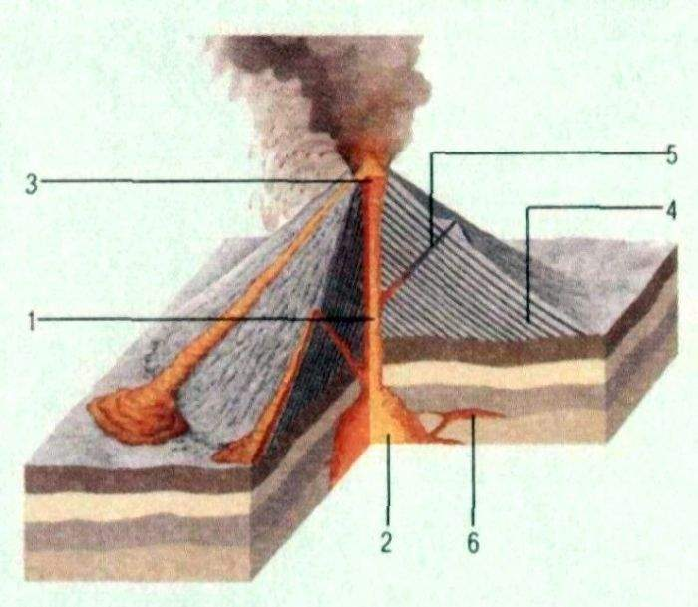

***Мал. Складові вулкану***

Завдання для II групи Відповісти на запитання:

1. Що таке гарячі джерела?
2. Що таке гейзери?
3. Де виникають гарячі джерела і гейзери?

Презентація відповіді на завдання для груп.

Демонстрація слайду 4.

Додаткові запитання:

Для І групи:

Що таке згаслі і діючі вулкани? Демонстрація слайду 5.

Для II групи

Від чого залежить періодичність фонтанування гейзерів? Демонстрація слайдів 6 і 7.

Закріплення і корекція знань

Практична робота 7. Позначення і підписування на контурній карті найбільших вулканів

Мета практичної роботи: Вивчити географію найвідоміших вулканів; удосконалювати вміння працювати на контурній карті; розвивати зорову і моторну пам’ять, охайність.

Правила оформлення контурної карти (*повторити фронтально в класі*)

Завдання: позначити і підписати на контурній карті вулкани Ключевська Сопка, Везувій, Етна, Кракатау.

З якими явищами ми познайомилися? Чи пов’язані між собою явища, які ми вивчаємо? (***Вправа «Мозковий штурм»***)

Чи можна передбачити ці катастрофічні явища?

Підведення підсумків

Яку мету ми ставили перед собою?

Чи досягли її?

З якими поняттями познайомились? (***Вправа «Ланцюжок»***)

Демонстрація слайду 1.

Домашнє завдання Опрацювати § 12 пункт 2.

Творче завдання скласти сенкани до слів «вулкан», «гейзер».